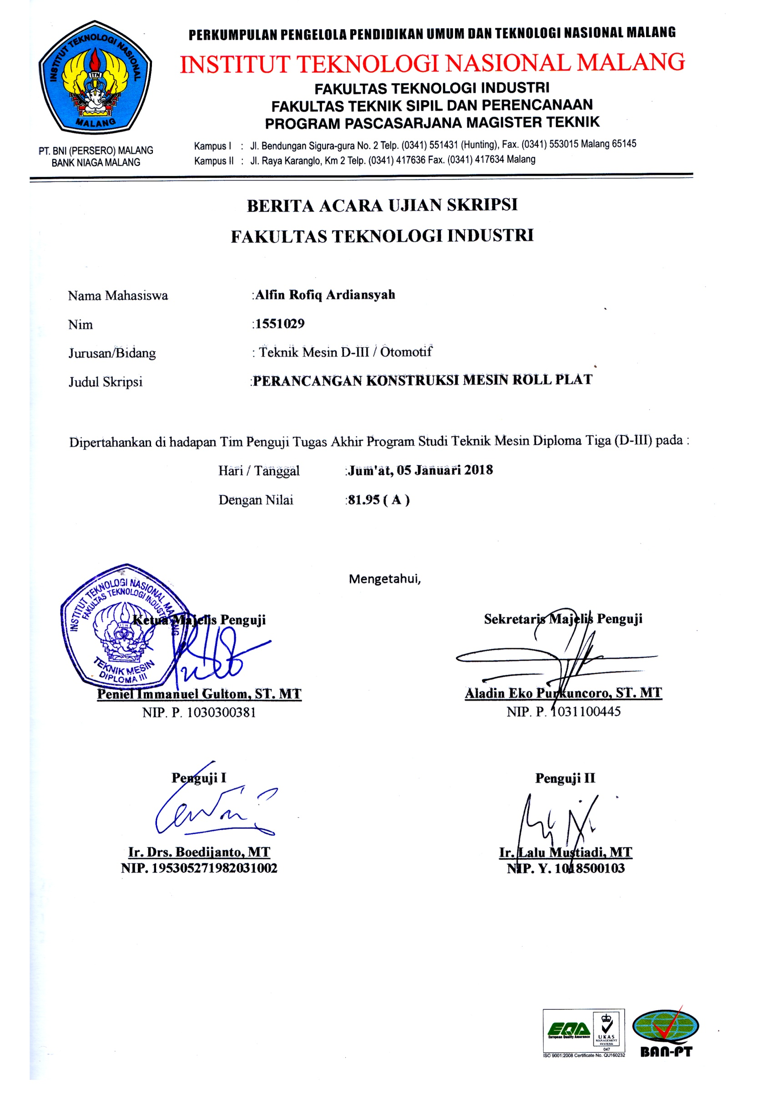
LEMBAR ASISTENSI

TUGAS AKHIR
PERENCANAAN KONSTRUKSI
MESIN ROLL PLAT

Nama : Alfin Rofiq Ardiansyah
Nim : 15.51.029
Program Studi : Teknik Mesin Diploma Tiga

NO. | Tanggal | Materi Konsultasi | Paraf
1. | 20 November 2017 | Revisi BAB I
2. | 23 November 2017 | Acc BAB I
3. | 27 November 2017 | Revisi BAB II
4. | 30 November 2017 | Acc BAB II
5. | 05 Desember 2017 | Revisi BAB III
6. | 11 Desember 2017 | Acc BAB III
7. | 13 Desember 2017 | Revisi BAB IV
8. | 20 Desember 2017 | Acc BAB IV
9. | 21 Desember 2017 | Revisi BAB V
10. | 03 Januari 2017 | Acc BAB V

Disetujui Dosen
Pembimbing

Peniel Immanuel G, ST , MT
NIP.P.1030300381

